Renaissance
frise chronologique : ( la renaissance : 1400 à 1550)

1400
1450
1500
1550
1600

La Renaissance Artistique est indissociable de la philosophie humaniste . Les artistes veulent rompre avec le Moyen-Âge et renouveler l’art aux sources de l’Antiquité. Ils s’inspirent donc des maîtres de l’Antiquité gréco-romaine, qu’ils tentent d’égaler et bientôt de surpasser. la Renaissance,et aussi la volonté de représenter le réel conduit à la découverte de la perspective .
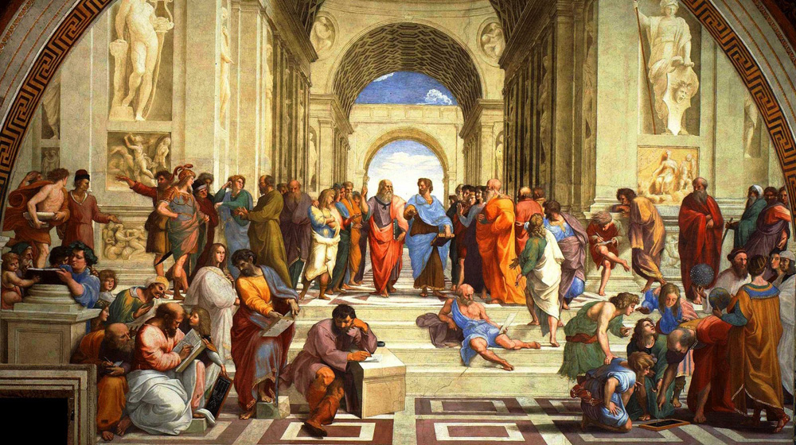
Nom de l’oeuvre et l’artiste : Raphaël - L'École d'Athènes

perspective : sa permet de donner une illusion de la profondeur, grâce à des lignes directrices qui convergent vers un point central du tableau, le point de fuite

Les peintres flamands mettent au point la peinture à l’huile : au Moyen Âge, on utilisait le blanc d’œuf pour lier les pigments colorés, mais les couleurs restaient assez sombres et cette technique ne permettait pas un travail précis sur les coul

petite info :
À la Renaissance, on utilise de l’huile de lin, ce qui autorise les retouches et un meilleur travail sur les détails. Ainsi, Léonard de Vinci, grâce à la peinture à l’huile, utilise une technique qui lui est propre : le sfumato. Il estompe les contours des personnages et objets pour donner des effets de lumière, d’ombre et de lumière

ses aussi grâce a léonard de Vinci que on comprend mieux l’anatomie humaine
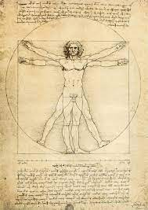
grâce a cette œuvre part exemple qui montre l’anatomie d’un corps humain ( un homme).

Nom de l’œuvre :Léonard de Vinci - L'Homme de Vitruve

